Leidraad voor gesprek afstemming collectie Taalpunt met taalpuntdocent of taalaanbieders

Introductie
De Adviescollectie helpt vrijwilligers en bibliotheekmedewerkers om leesboeken en leermateriaal voor deelnemers te selecteren. Het gaat om materiaal voor taal, digitale vaardigheden en rekenen op de niveaus van de basisvaardigheden.
Wat neem je wel en niet op in de collectie Taalpunt van de bibliotheek en waarom?
Hoe vinden gebruikers hun weg in de collectie?
Deze leidraad is een hulpmiddel voor betrokkenen om met elkaar in gesprek te gaan over gebruik, samenstelling, indeling en presentatie van de collectie. Het gaat om de fysieke en digitale collectie.
Doel: een collectie die aansluit bij de wensen en behoeften van de gebruikers en optimaal kan worden ingezet.

Deelnemers aan het gesprek
- Bibliotheekspecialist basisvaardigheden en/of collectie (gespreksleider)
- Taalpuntdocent
- Taalaanbieders die gebruikmaken van de collectie

Vooraf
- Bibliotheek verzorgt uitnodiging en agenda
- Bibliotheek maakt titellijst van collectie Taalpunt, met aantal uitleningen om inzicht te geven in het gebruik
- Check in hoeverre materiaal van de Adviescollectie aanwezig is bij de bibliotheek

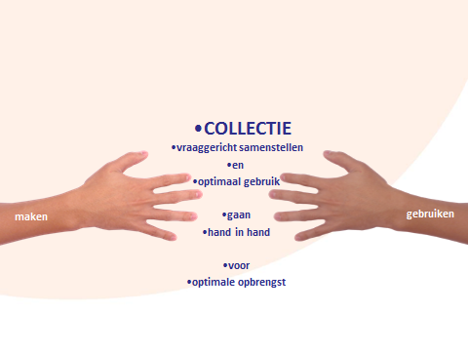

Vragen voor het gesprek
- Introductie
- Doel van de bijeenkomst
- Afspreken wie verslag doet en/of actiepunten noteert

- (Voorstellen)

- Vragen aan de taalaanbieders

- Op welke manier maak je gebruik van de collectie? (voor deelnemers, voor jezelf)
- Hoe denk je over de samenstelling van de collectie?
- Hoe denk je over de indeling van de collectie?
- Hoe denk je over de presentatie van de collectie? (kast, frontaal in bakken, ..)
- Hoe blijf je op de hoogte van de nieuwe aanwinsten in de collectie?
- Welke wensen heb je voor informatie over de collectie? (voor deelnemers, voor jezelf)
- Heb je specifieke wensen voor de collectie?
- Welke taalmethodes gebruik je?

- Toelichting van de bibliotheek

- Waaruit bestaat de collectie? (boeken, tijdschriften, digitaal)
- Wat zijn de criteria voor de aanschaf van het materiaal?
- Wie stelt de collectie samen en hoe is dat georganiseerd?
- Hoe is het gebruik van de collectie ? (uitleencijfers, anders)
- Welke bijscholingen/rondleidingen organiseer je rondom de collectie en voor wie?

- Opstellen actiepunten

- Evaluatie van de bijeenkomst
Wat heb ik ervan geleerd, nut van de bijeenkomst?

